# Настроить ссылки на соц сети и тлг и тд

1. 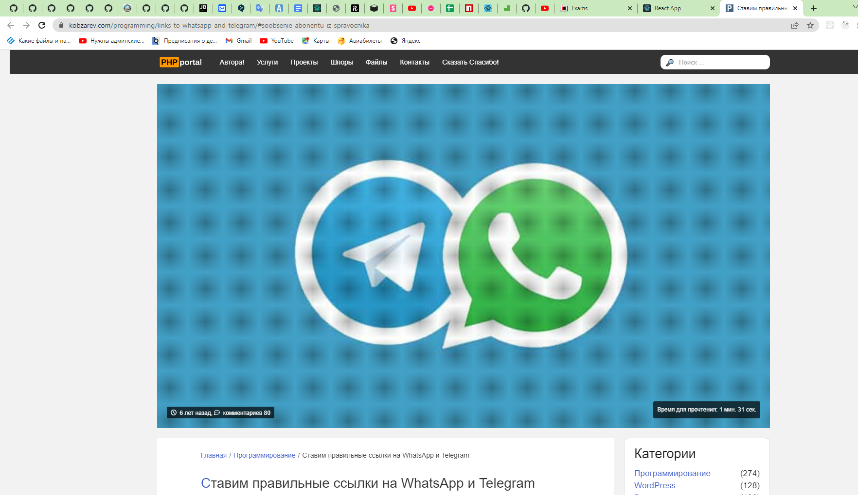Собесы ответы:
2. https://www.frontendinterviewhandbook.com/ru/javascript-questions
3. В подготовке к собеседованию я расскажу про три секции. Я не буду рассматривать системный дизайн, так как лично не имею опыта в этом и не могу что-то советовать. Самое главное запомните, какой бы у вас не был бэкграунд - вас будут оценивать только по итогам собеседования.
4. Все материалы ниже я использовал для подготовки и по итогу получил 3 оффера(каждый 240+ на руки) на миддл позицию в 3 бигтех РФ компании.
5. 〰️ Техническая секция 👩‍💻
6. 🔘https://learn.javascript.ru/ - отличный ресурс для изучения JavaScript
7. 🔘https://doka.guide/ - отличная документация по вебу
8. 🔘https://goo.su/wAnx - интенсивы Андрей Кобец (kobezzza)
9. 🔘https://goo.su/J2GcvLJ - серия из 19 статей, где подробно раскрываются некоторые аспекты JavaScript
10. 🔘https://goo.su/qSDIQg - серия книг "You Don’t Know JS"
11. 🔘https://bigfrontend.dev/ - универсальный сайт, на котором можно найти почти все
12. 🔘https://solidbook.vercel.app/ - про SOLID
13. 🔘https://refactoring.guru/ru/design-patterns - про паттерны проектирования
14. 🔘https://goo.su/WfAba (https://github.com/lydiahallie/javascript-questions) - более 100 вопросов из серии, что будет выведено в консоль
15. ❓ Вопросы к собесам
16. 🔘https://goo.su/8jGRwDt - табличка с вопросами, которую мы когда-то заполняли
17. 🔘https://goo.su/18xgi - еще одна табличка с вопросами
18. 🔘https://goo.su/azAFEw - документ с вопросами
19. 🔘https://goo.su/tFXrU (https://answers-next.vercel.app/) - сайт с вопросами
20. Также есть множество видео с мок-собеседованиями, которые можно использовать для тренировки. Я смотрел все их и даже не по разу, зачастую на х2 и просто в фоне слушал
21. 🔘https://goo.su/bycw82t
22. 🔘https://goo.su/ELRR
23. 🔘https://goo.su/N0yOK0D
24. 🔘https://goo.su/sRkU8D
25. 🔘https://goo.su/KoOdVB
26. 🔘https://goo.su/g6w8HyB
27. Для успешной подготовки к алго-секции важно заранее изучить компанию и ее предпочтения. Многие компании, которые имеют алго-секцию, предоставляют список рекомендуемых материалов для подготовки. Также нужно знать базовые структуры данных и алгоритмы, такие как сортировки, поиск, обход деревьев и т.д.
28. 🔘https://neetcode.io/ - основной сайт, на котором можно найти много полезных материалов, таких как roadmap и гайды по решению задач.
29. 🔘https://seanprashad.com/leetcode-patterns/ - список задач, которые часто встречаются.
30. Финальная секция может быть разной в разных компаниях. Некоторые компании проводят поведенческое интервью, где оцениваются софт-скиллы и соответствие корпоративной культуре. В других компаниях финальная секция может быть просто беседой с командой/лидом проекта.
31. Для успешного прохождения финальной секции рекомендуется:
32. ✔️Реально просто быть приятным в общении;
33. ✔️Ознакомиться с культурой компании;
34. ✔️Подготовиться к возможным неудобным вопросам.
35. 🔘https://goo.su/YOo2k - про софт скиллы
36. 🔘https://goo.su/ACIyxSK - про софт скиллы
37. 🔘https://goo.su/GxWoLs - про поведенческое интервью
38. 🔘https://goo.su/fgAlX - поведенческие мок интервью
39. аыеъа, [01.08.2023 10:40]
40. https://www.youtube.com/playlist?list=PLMlifxDLpB1B1NWibSRdfh3Xe6GDmm_xv вот еще крутые видосы по SOLID в контексте React`a